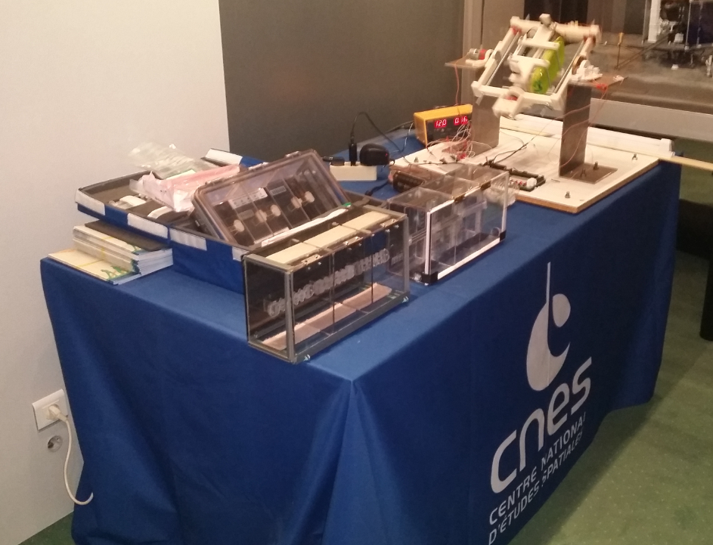
Le système rotatif du Creusot en mouvement, la valise bleue contenant le matériel expérimental validé pour l'ISS et les enceintes expérimentales réalisées dans les lycées apportées par les élèves.

Rédaction de procédures sol pour les kits qui seront développés pour être distribués dans les écoles.
l’objectif est de disposer d’une fiche descriptive de chaque expérience accompagnée de son protocole.
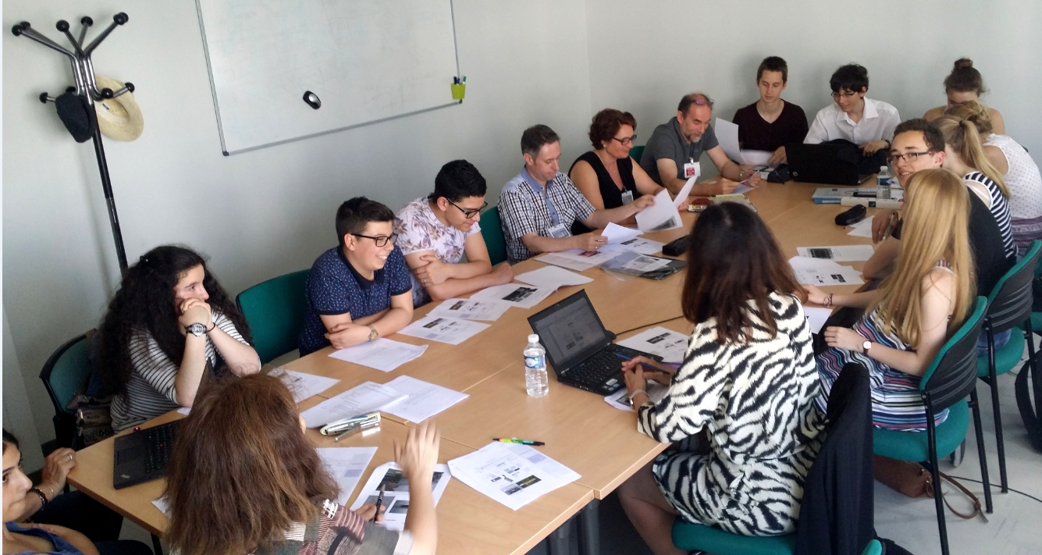
Un moment fort sympathique et constructif d'échanges entre profs et élèves pour mettre au point un protocole expérimental commun aux trois lycées impliqués dans le projet CERES dans le cadre des expérimentations qui pourront être menées au sol dans les établissements scolaires européens.
Nos trois élèves de seconde aéronautique du Creusot

Intégration du modèle de vol au GSBMS avec présence d’une équipe de tournage de « Silence ça pousse » (ARTE) à l'Université de médecine.
- 1 : préparation de graines = sélection et décorticage des lentilles (atelier inutile pour les dispositifs radis et moutarde)
- 2 : préparation de la plaque inférieure (large de 2 cm) = découpe des tissus du support (éponge et toile) puis fixation sur la plaque avec du scotch double face + découpe et fixation du velcro aux extrémités de la plaque
- 3 : préparation de la plaque supérieure (large de 1 cm) = positionnement du scotch double-face pour fixer les graines + découpe et collage du velcro aux extrémités de la plaque

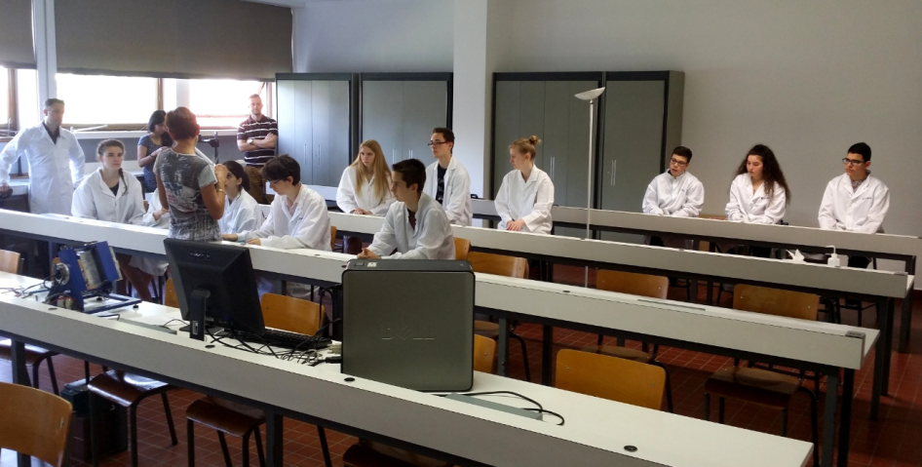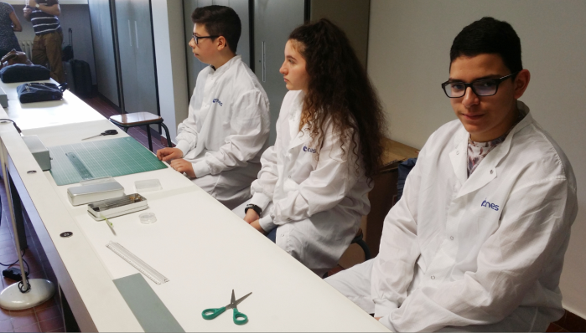
Les élèves de Saint-Orens, de Dijon et du Creusot (en détail ci-dessous) dans la salle de travaux pratiques du laboratoire de la faculté de médecine
Les élèves réalisent les supports de graines selon le protocole final établi par le laboratoire sciences de l'Espace de l'Université… Un grand moment !
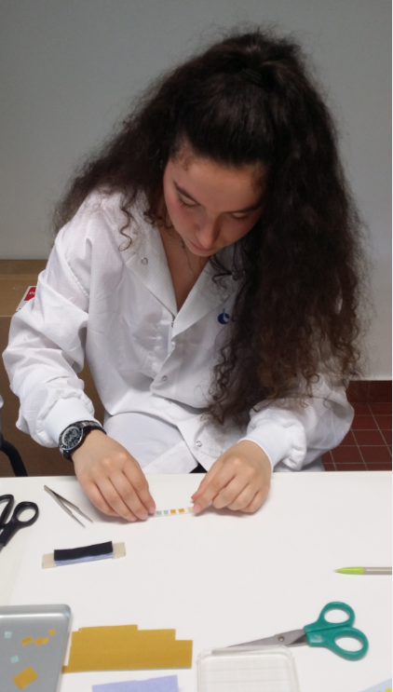
Olivia dépose les adhésifs pour les graines de radis sur l'un des supports

Samir indique le haut des graines sur le support

Florian sélectionne les graines de radis
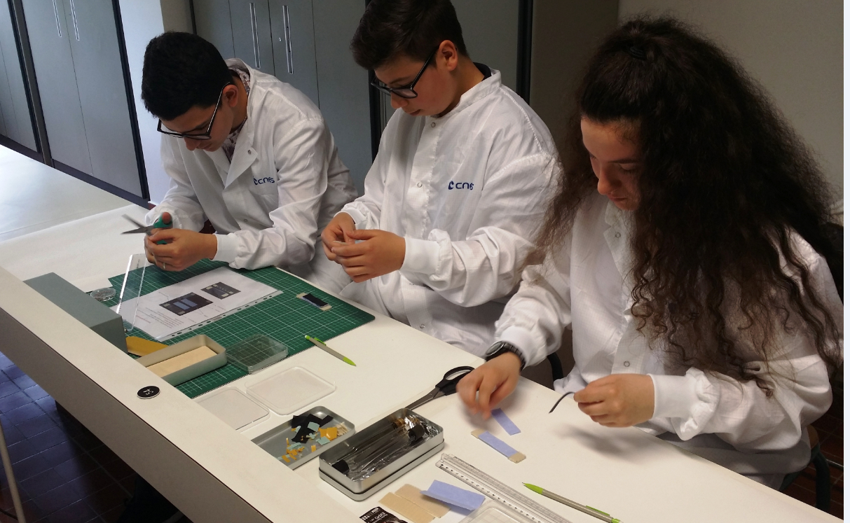

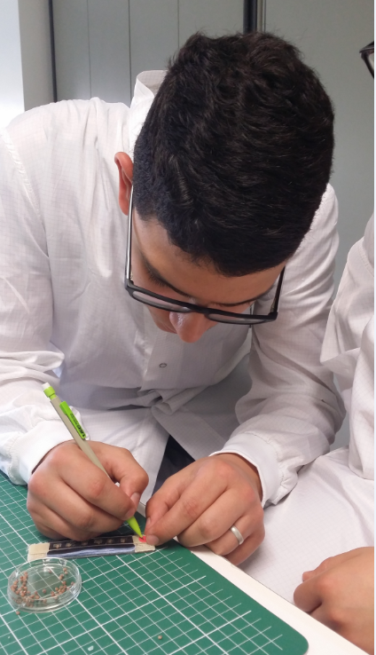
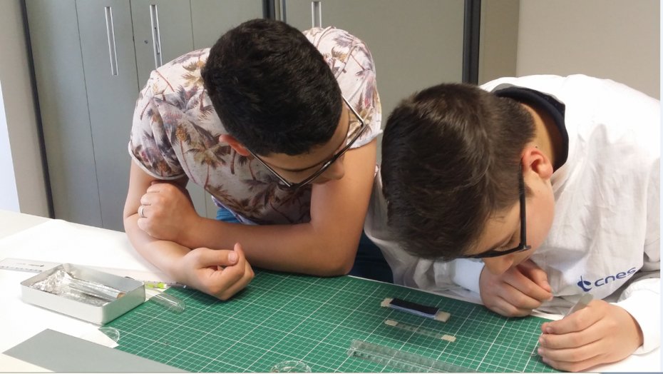
Un travail nécessitant une grande concentration et beaucoup de minutie…Pour un résultat impeccable. Bravo à nos scientifiques en herbe !

